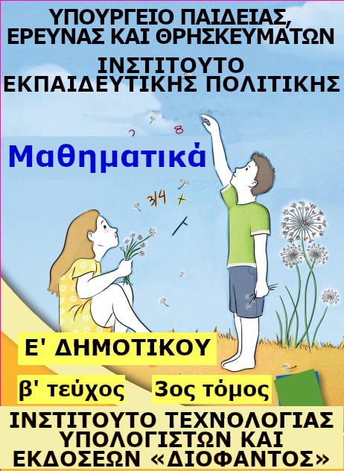



Το έργο «Καθολικός Σχεδιασμός και Ανάπτυξη Προσβάσιμου Ψηφιακού Εκπαιδευτικού Υλικού» με κωδικό ΟΠΣ (MIS) 5001313 υλοποιείται στο πλαίσιο του Επιχειρησιακού Προγράμματος «Ανάπτυξη Ανθρώπινου Δυναμικού, Εκπαίδευση και Δια Βίου Μάθηση» (ΕΣΠΑ 2014 - 2020) και συγχρηματοδοτείται από την Ευρωπαϊκή Ένωση (Ευρωπαϊκό Κοινωνικό Ταμείο – ΕΚΤ) και από εθνικούς πόρους.



Μαθηματικά

Ε' ΔΗΜΟΤΙΚΟΥ

β' τεύχος

3ος τόμος

**ΣΤΟΙΧΕΙΑ ΕΚΔΟΣΗΣ**

**ΣΥΓΓΡΑΦΕΙΣ**

**Κωνσταντίνος Βρυώνης,**

**Εκπαιδευτικός ΠΕ70**

**Σπυρίδων Δουκάκης,**

**Εκπαιδευτικός ΠΕ03**

**Βασιλική Καρακώστα,**

**Εκπαιδευτικός ΠΕ70**

**Γεώργιος Μπαραλής,**

**Αναπληρωτής Καθηγητής Ε.Κ.Π.Α.**

**Ιωάννα Σταύρου,**

**Εκπαιδευτικός ΠΕ70**

**ΚΡΙΤΕΣ-ΑΞΙΟΛΟΓΗΤΕΣ**

**Δέσποινα Πόταρη,**

**Καθηγήτρια Ε.Κ.Π.Α.**

**Δημήτριος Ζυμπίδης**

**Σχολικός Σύμβουλος ΠΕ70**

**Μαρία Λάτση,**

**Εκπαιδευτικός ΠΕ70**

**ΕΙΚΟΝΟΓΡΑΦΗΣΗ**

**Σοφία Στασινοπούλου**

**Γλυκερία Τσιμούρτου**

**ΓΡΑΦΙΣΤΙΚΗ EΠΙΜΕΛΕΙΑ**

**Δημήτριος Μπόντης**

**ΟΡΓΑΝΩΣΗ & ΕΠΟΠΤΕΙΑ ΔΙΑΔΙΚΑΣΙΑΣ ΣΥΓΓΡΑΦΗΣ ΓΙΑ ΤΟ ΙΕΠ**

**Αθανάσιος Σκούρας,**

**Σύμβουλος Α' ΥΠ.Π.Ε.Θ.**

**ΕΠΟΠΤΕΙΑ ΕΙΚΟΝΟΓΡΑΦΗΣΗΣ**

**Κλεοπάτρα Μουρσελά,**

**Εισηγήτρια Ι.Ε.Π. ΠΕ08**

**ΕΠΟΠΤΕΙΑ ΓΡΑΦΙΣΤΙΚΩΝ ΕΡΓΑΣΙΩΝ - ΕΠΙΜΕΛΕΙΑ ΣΧΕΔΙΑΣΜΟΥ Ευάγγελος Συρίγος,**

**Ειδικός Σύμβουλος Ι.Ε.Π.**

**ΦΙΛΟΛΟΓΙΚΗ ΕΠΙΜΕΛΕΙΑ**

**Ιουλιανή Βρούτση,**

**Εκπαιδευτικός ΠΕ02**

**ΠΡΟΕΚΤΥΠΩΤΙΚΕΣ ΕΡΓΑΣΙΕΣ**

**ΙΤΥΕ "ΔΙΟΦΑΝΤΟΣ''**

**Το παρόν εκπονήθηκε με την υπ. αρ. 21/16-06-2016 Πράξη του Δ.Σ. του Ι.Ε.Π.**

**ΙΝΣΤΙΤΟΥΤΟ ΕΚΠΑΙΔΕΥΤΙΚΗΣ**

**ΠΟΛΙΤΙΚΗΣ**

**Γεράσιμος Κουζέλης**

**Πρόεδρος του Ινστιτούτου**

**Εκπαιδευτικής Πολιτικής**

**Η προσαρμογή του βιβλίου για μαθητές με μειωμένη όραση έγινε με βάση τις προδιαγραφές που έχουν αναπτυχθεί από ειδικούς εμπειρογνώμονες για το ΙΕΠ.**

**ΠΡΟΣΑΡΜΟΓΗ ΤΟΥ ΒΙΒΛΙΟΥ ΓΙΑ ΜΑΘΗΤΕΣ ΜΕ ΜΕΙΩΜΕΝΗ ΟΡΑΣΗ**

**Κωνσταντίνος Γκυρτής**

**Δρ Πληροφορικής, Μαθηματικός**

**ΥΠΟΥΡΓΕΙΟ ΠΑΙΔΕΙΑΣ, ΕΡΕΥΝΑΣ  
ΚΑΙ ΘΡΗΣΚΕΥΜΑΤΩΝ**

**ΙΝΣΤΙΤΟΥΤΟ ΕΚΠΑΙΔΕΥΤΙΚΗΣ**

**ΠΟΛΙΤΙΚΗΣ**

**Κ. Βρυώνης, Σ. Δουκάκης**

**Β. Καρακώστα, Γ. Μπαραλής**

**Ι. Σταύρου**

**Μαθηματικά**

**Ε' ΔΗΜΟΤΙΚΟΥ**

**β' τεύχος**

**3ος τόμος**

**Ι.Τ.Υ.Ε. «ΔΙΟΦΑΝΤΟΣ»**

**Ενότητα 8**



**5 / 59**

|  |  |
| --- | --- |
| **Μονάδες μέτρησης του μήκους** | **45** |

|  |  |
| --- | --- |
|  | **Διερεύνηση** |

**Ο Νίκος χρειάζεται μία βιβλιοθήκη για το δωμάτιό του. Στο Διαδίκτυο βρήκε το σκίτσο της βιβλιοθήκης που του αρέσει.**

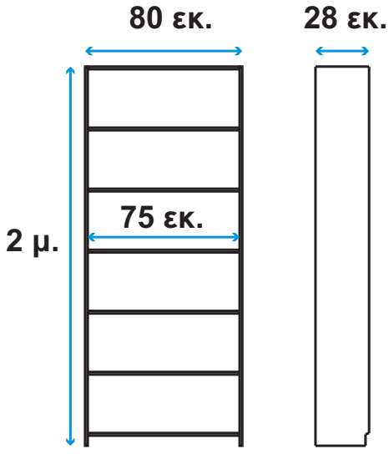

**7 / 61**

**Ποιες είναι οι διαστάσεις της βιβλιοθήκης;**

**............................................................**

**...........................................................**

**Με ποιες μονάδες μέτρησης εκφράζεται καθεμία από αυτές και ποια σχέση έχουν μεταξύ τους;**

**............................................................**

**...........................................................**

**...........................................................**

**Μία άλλη βιβλιοθήκη που έχει υπόψη του ο Νίκος έχει τις παρακάτω διαστάσεις:**

**Πλάτος: 96 εκ.**

**Βάθος: 35 εκ.**

**Ύψος: 197 εκ.**

**8 / 61**

**Πώς μπορεί ο Νίκος να συγκρίνει τις διαστάσεις της μίας βιβλιοθήκης με αυτές της άλλης;**

**...........................................................**

**...........................................................**

**...........................................................**

**Με ποιες διαφορετικές μορφές αριθμών μπορούμε να εκφράσουμε τις διαστάσεις μιας βιβλιοθήκης;**

**...........................................................**

**...........................................................**

**9 / 61**

**...........................................................**

|  |  |
| --- | --- |
|  | **Συζητάμε ποια είναι η βασική μονάδα μέτρησης του μήκους και ποια η σχέση της με τις υποδιαιρέσεις και τα πολλαπλάσιά της.** |

|  |
| --- |
| **Βασικές μαθηματικές έννοιες και διεργασίες** |
| **Μήκος ενός ευθύγραμμου τμήματος είναι ο αριθμός που εκφράζει το αποτέλεσμα της σύγκρισής του με ένα άλλο, το οποίο θεωρούμε μονάδα μέτρησης** |

|  |
| --- |
| **Παραδείγματα** |
| **α.**  **β.**  **Το μήκος του ευθύγραμμου τμήματος β με μονάδα μέτρησης το α είναι 3.** |

**10 / 62**

|  |
| --- |
| **Βασικές μαθηματικές έννοιες και διεργασίες** |
| **Βασική μονάδα μέτρησης του μήκους είναι το μέτρο (μ. ή m).**  **α. Υποδιαιρέσεις του μέτρου είναι:**   * **το δεκατόμετρο ή παλάμη (δεκ. ή dm),** * **το εκατoστόμετρο ή εκατοστό ή πόντος (εκ. ή cm),** * **το χιλιοστόμετρο ή χιλιοστό (χιλ. ή mm).**   **β. Πολλαπλάσια του μέτρου είναι:**   * **το χιλιόμετρο (χμ. ή km).** * **το ναυτικό μίλι (χρησιμοποιείται στη ναυσιπλοΐα).** |

**11 / 62**

|  |
| --- |
| **Παραδείγματα** |
| **1 μ. = 10 δεκ. ή**  **1 δεκ. =**  **μ. = 0,1 μ.**  **1 δεκ. =10 εκ. ή**  **1 εκ. =**  **δεκ. = 0,1 δεκ.**  **1 εκ. =10 χιλ. ή**  **1 χιλ. =**  **εκ. = 0,1 εκ.**  **1 χμ. = 1.000 μ.**  **1 ναυτικό μίλι = 1.852 μ.** |

**12 / 62**

|  |
| --- |
| **Βασικές μαθηματικές έννοιες και διεργασίες** |
| **Για να μετατρέψουμε μία μονάδα μέτρησης του μήκους στην αμέσως μικρότερή της, πολλαπλασιάζουμε με το 10, ενώ στην αμέσως μεγαλύτερή της, διαιρούμε με το 10.** |

|  |
| --- |
| **Παραδείγματα** |
|  |

**13 / 62**

|  |
| --- |
| **Εφαρμογή** |
| **Η αυλή ενός σχολείου έχει το σχήμα της εικόνας στην επόμενη σελίδα. Να υπολογίσετε την περίμετρό της.** |
| **Η περίμετρος της αυλής, δηλαδή το άθροισμα του μήκους των πλευρών της, είναι:**  **.......................................................**  **.......................................................**  **.......................................................**  **.......................................................** |

**14 / 62**

|  |
| --- |
|  |

**15 / 62**

|  |
| --- |
| **Αναστοχασμός** |
| **1. Η Δανάη μέτρησε το μήκος της γόμας της κι έγραψε στο τετράδιό της τον αριθμό 5. Τι ξέχασε να γράψει δίπλα στο 5;**  **2. Εξηγούμε γιατί διαιρούμε με το 1.000, όταν μετατρέπουμε τα μέτρα σε χιλιόμετρα.**  **3. Αναφέρουμε τη μονάδα μέτρησης που χρησιμοποιούμε, για να μετρήσουμε το μήκος, το πλάτος και το πάχος του βιβλίου των Μαθηματικών μας.** |

**16 / 62**

|  |  |  |  |  |  |  |
| --- | --- | --- | --- | --- | --- | --- |
| **4. Διακρίνουμε τη μορφή κάθε αριθμού κι εξηγούμε γιατί οι παρακάτω αριθμοί εκφράζουν ίσο μήκος:**   |  |  | | --- | --- | | **α. 1,06 μ.** | **β. 1μ. 6 εκ.** | | **γ.  μ.** | **δ. 1 μ.** | | **ε. 106 εκ.** | **στ. 10,6 δεκ.** | |

**17 / 62**

|  |  |
| --- | --- |
| **Γεωμετρικά σχήματα – Η περίμετρος** | **46** |

|  |  |
| --- | --- |
|  | **Διερεύνηση** |



|  |  |
| --- | --- |
|  | **Συζητάμε τα είδη των γραμμών που αναγνωρίζουμε στην παραπάνω ζωγραφιά των μαθητών και των μαθητριών της Ε΄ τάξης.** |

**18 / 63**

**Στο χαρτί με τις τελείες σχεδιάζουμε κλειστές τεθλασμένες γραμμές και φτιάχνουμε διάφορα γεωμετρικά σχήματα:**

**19 / 63**



|  |  |
| --- | --- |
|  | **Συζητάμε**  **α. σε ποιες ομάδες μπορούμε να διακρίνουμε τα γεωμετρικά σχήματα, αν μετρήσουμε το πλήθος των κορυφών τους,**  **β. τι μετράμε, αν προσθέσουμε τα μήκη όλων των πλευρών κάθε γεωμετρικού σχήματος.** |

**20 / 63**

|  |
| --- |
| **Βασικές μαθηματικές έννοιες και διεργασίες** |
| **Το σχήμα που φτιάχνεται από μια κλειστή τεθλασμένη γραμμή και οι πλευρές του τέμνονται μόνο σε σημεία που είναι κορυφές του ονομάζεται πολύγωνο.** |

|  |
| --- |
| **Παραδείγματα** |
|  |

**21 / 64**

|  |
| --- |
| **Βασικές μαθηματικές έννοιες και διεργασίες** |
| **Το τρίγωνο, το τετράπλευρο, το πεντάγωνο και το εξάγωνο είναι πολύγωνα με τρεις, τέσσερις, πέντε και έξι κορυφές αντίστοιχα.** |

|  |
| --- |
| **Παραδείγματα** |
| **τρίγωνο**    **τετράπλευρο**    **πεντάγωνο** |
|  |
|  |

**22 / 64**

|  |
| --- |
| **εξάγωνο** |

|  |
| --- |
| **Βασικές μαθηματικές έννοιες και διεργασίες** |
| **Ένα πολύγωνο ονομάζεται κανονικό, όταν έχει όλες τις πλευρές του ίσες και όλες τις γωνίες του ίσες.** |

|  |
| --- |
| **Παραδείγματα** |
| |  |  |  |  | | --- | --- | --- | --- | |  |  |  |  | |

**23 / 64**

|  |
| --- |
| **Βασικές μαθηματικές έννοιες και διεργασίες** |
| **Περίμετρος (Π) ενός πολυγώνου είναι το άθροισμα των μηκών των πλευρών του.** |

|  |
| --- |
| **Παραδείγματα** |
| **Πτρ. = 2 εκ. + 3 εκ. + 4 εκ. = 9 εκ.** |

**24 / 64**

|  |
| --- |
| **Εφαρμογή** |
| **Να βρείτε τις περιμέτρους:**  **α. ενός ισόπλευρου τριγώνου,**  **β. ενός τετραγώνου, γ. ενός κανονικού πενταγώνου και δ. ενός κανονικού εξαγώνου, καθένα από τα οποία έχει μήκος πλευράς 4,5εκ. Να γράψετε το συμπέρασμά σας.** |
| **Επειδή η περίμετρος είναι το άθροισμα των μηκών των πλευρών κάθε πολυγώνου και κάθε κανονικό πολύγωνο έχει όλες τις πλευρές του ίσες, οι περίμετροί τους είναι:** |

**25 / 64**

|  |  |  |  |  |  |  |  |  |  |  |  |  |
| --- | --- | --- | --- | --- | --- | --- | --- | --- | --- | --- | --- | --- |
| |  |  | | --- | --- | |  |  | | **α. Πισόπλευρου τριγώνου =** | **β. Πτετραγώνου =** | | **______________________** | **______________________** | |  |  | | **γ. Πκανονικού πενταγώνου =** | **δ. Πκανονικού εξαγώνου =** | | **______________________** | **______________________** |   **Επομένως, για να βρούμε την περίμετρο ενός** |

**26 / 64**

|  |
| --- |
| **κανονικού πολυγώνου, ................**  **.................................. το μήκος της**  **πλευράς ........................................**  **........................................................**  **........................................................** |

|  |
| --- |
| **Αναστοχασμός** |
| **1. Εξηγούμε γιατί το ισόπλευρο τρίγωνο και το τετράγωνο είναι κανονικά πολύγωνα.**  **2. Η Δανάη υποστηρίζει ότι όλα τα εξάγωνα είναι κανονικά. Έχει δίκιο ή όχι και γιατί;** |

**27 / 64**

|  |
| --- |
| **3. Εξηγούμε γιατί το ορθογώνιο και ο ρόμβος δεν είναι κανονικά πολύγωνα.**  **4. Ο Νίκος θέλει να σχεδιάσει ένα τετράγωνο, ένα ισόπλευρο τρίγωνο και ένα κανονικό εξάγωνο, καθένα από τα οποία έχει περίμετρο 24 εκ. Πώς θα υπολογίσει το μήκος της πλευράς του κάθε σχήματος;** |

**28 / 64**

|  |  |
| --- | --- |
| **Μονάδες μέτρησης της επιφάνειας** | **47** |

|  |  |
| --- | --- |
|  | **Διερεύνηση** |

**Σχεδιάζουμε στο τετραγωνισμένο χαρτί της επόμενης σελίδας ένα τετράγωνο με πλευρά 1 εκ.**

**29 / 65**

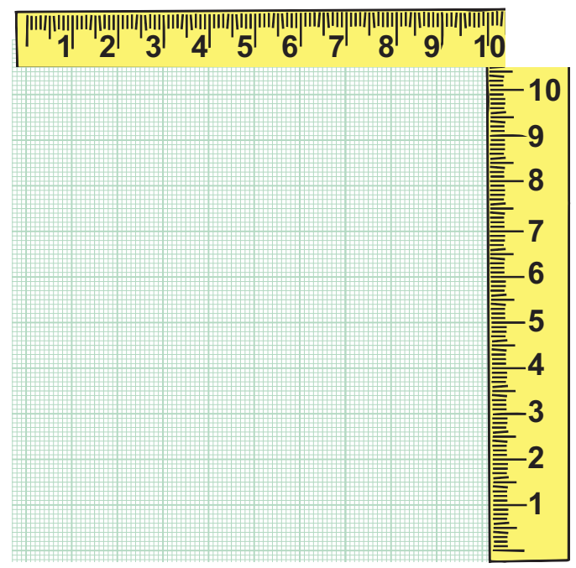

**Πόσα τέτοια τετράγωνα έχει το τετραγωνισμένο χαρτί της παραπάνω εικόνας;**

**...........................................................**

**...........................................................**

**30 / 65**

**Υπολογίζουμε πόσα τετράγωνα με πλευρά 1 χιλ. έχουν:**

**α. το τετράγωνο που σχεδιάσαμε**

**...........................................................**

**...........................................................**

**β. το τετραγωνισμένο χαρτί της εικόνας της προηγούμενης σελίδας**

**...........................................................**

**...........................................................**

|  |  |
| --- | --- |
|  | **Συζητάμε ποια είναι η βασική μονάδα μέτρησης της επιφάνειας και ποια η σχέση της με τις υποδιαιρέσεις και τα πολλαπλάσιά της.** |

**31 / 65**

|  |
| --- |
| **Βασικές μαθηματικές έννοιες και διεργασίες** |
| **Εμβαδό ενός επίπεδου σχήματος είναι ο αριθμός που εκφράζει το αποτέλεσμα της σύγκρισής του με ένα άλλο επίπεδο σχήμα το οποίο θεωρούμε μονάδα μέτρησης.** |

|  |
| --- |
| **Παραδείγματα** |
| |  |  | | --- | --- | |  |  |   **Η σκιασμένη επιφάνεια του σώματος είναι 6 τ.εκ. ή έχει εμβαδό 6τ.εκ.** |

**32 / 66**

|  |
| --- |
| **Βασικές μαθηματικές έννοιες και διεργασίες** |
| **Βασική μονάδα μέτρησης της επιφάνειας είναι το τετραγωνικό μέτρο (τ.μ.), που είναι ένα τετράγωνο με μήκος πλευράς 1 μ.**  **Α. Υποδιαιρέσεις του τετραγωνικού μέτρου είναι:**   * **το τετραγωνικό δεκατόμετρο (τ.δεκ.),** * **το τετραγωνικό εκατοστόμετρο (τ.εκ.),** * **το τετραγωνικό χιλιοστόμετρο (τ.χιλ.).** |

**33 / 66**

|  |
| --- |
| **Παραδείγματα** |
| **1 τ.** **μ. = 100 τ.** **δεκ. ή**  **1 τ.** **δεκ. =**  **τ.** **μ.**  **1 τ.** **δεκ. =100 τ.** **εκ. ή**  **1 τ.** **εκ. =**  **τ.** **δεκ.**  **1 τ.** **εκ. =100 τ.** **χιλ. ή**  **1 τ.** **χιλ. =**  **τ.** **εκ.** |

**34 / 66**

|  |
| --- |
| **Βασικές μαθηματικές έννοιες και διεργασίες** |
| **Β. Πολλαπλάσια του τετραγωνικού μέτρου είναι:**   * **το τετραγωνικό χιλιόμετρο (τ.χμ.).** * **το στρέμμα (στρέμ.).** |

|  |
| --- |
| **Παραδείγματα** |
| **1 τ.χμ. = 1.000 στρέμ.**  **1 στρέμ. = 1.000 τ.μ.** |

**35 / 66**

|  |
| --- |
| **Βασικές μαθηματικές έννοιες και διεργασίες** |
| **Για να μετατρέψουμε μία μονάδα μέτρησης της επιφάνειας στην αμέσως μικρότερή της, πολλαπλασιάζουμε με το 100, ενώ στην αμέσως μεγαλύτερή της, διαιρούμε με το 100.** |

|  |
| --- |
| **Παραδείγματα** |
|  |

**36 / 66**

|  |
| --- |
| **Εφαρμογή** |
| **Μέσα στο οικόπεδο του κυρίου Γιάννη, το οποίο έχει επιφάνεια 2 στρέμ., θα κατασκευαστεί ένας δρόμος επιφάνειας 200 τ.μ., που θα το χωρίσει σε δύο οικόπεδα το ένα διπλάσιας επιφάνειας από το άλλο. Να βρείτε πόσο θα είναι το εμβαδό κάθε οικοπέδου μετά την κατασκευή του δρόμου.** |
| **H επιφάνεια του αρχικού οικοπέδου είναι**  **2 στρέμ. = 2 x 1.000 τ.μ. = 2.000 τ.μ.**  **Η επιφάνεια των δύο οικοπέδων θα είναι:**  **2.000 - 200 = 1.800 τ.μ. Επειδή το ένα οικόπεδο θα έχει διπλάσια** |

**37 / 66**

|  |
| --- |
| **επιφάνεια από το άλλο, η επιφάνεια των δύο οικοπέδων θα αποτελείται από τρία ίσα μέρη. Επομένως**  **1.800 : 3 = 600 τ.μ. θα είναι η επιφάνεια του ενός οικοπέδου και**  **2 x 600 = 1.200 τ.μ. του άλλου.** |
|  |

**38 / 66**

|  |
| --- |
| **Αναστοχασμός** |
| **1. Η Δανάη μέτρησε την επιφάνεια του θρανίου της κι έγραψε τον αριθμό 0,048. Τι ξέχασε να γράψει δίπλα στον αριθμό;**  **2. Εξηγούμε γιατί διαιρούμε διά 1.000.000, όταν μετατρέπουμε τα τ.μ. σε τ.χμ.**  **3. Αναφέρουμε ποια μονάδα μέτρησης χρησιμοποιούμε, για να μετρήσουμε την επιφάνεια του δαπέδου ενός σπιτιού.**  **4. Αναγνωρίζουμε τη μορφή κάθε αριθμού κι εξηγούμε γιατί οι παρακάτω αριθμοί εκφράζουν ίση επιφάνεια:** |

**39 / 66**

|  |
| --- |
| **α. 4,0002 τ.μ.**  **β. 4 τ.μ. 2 τ.εκ.**  **γ.** **τ.μ.**  **δ. 4****τ.μ.**  **ε. 400,02 τ.δεκ.** |

**40 / 66**

|  |  |
| --- | --- |
| **Εμβαδό τετραγώνου, ορθογωνίου και ορθογώνιου τριγώνου** | **48** |

|  |  |
| --- | --- |
|  | **Διερεύνηση** |

**Σχεδιάζουμε στο παρακάτω τετραγωνισμένο χαρτί ένα τετράγωνο με μήκος πλευράς 5 μονάδες και μετά υπολογίζουμε το εμβαδό του.**

**41 / 67**

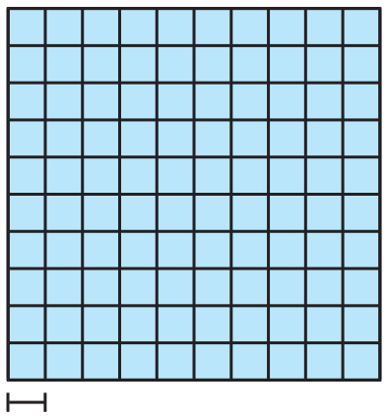

**μία μονάδα**

**Σχεδιάζουμε στο παρακάτω τετραγωνισμένο χαρτί ένα ορθογώνιο με μήκος 5 μονάδες και πλάτος 3 μονάδες και μετά υπολογίζουμε το εμβαδό του.**

**Σχεδιάζουμε τη μία διαγώνιό του ενώνοντας δύο μη διαδοχικές κορυφές του.**

**42 / 67**

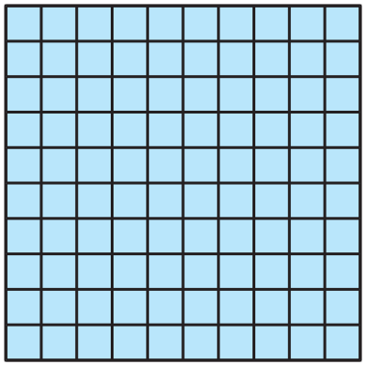

|  |  |
| --- | --- |
|  | **Συζητάμε**  **α. ποια σχήματα προκύπτουν,**  **β. πόσο είναι το εμβαδό του καθενός από αυτά,**  **γ. ποια είναι η σχέση του εμβαδού τους με το εμβαδό του ορθογωνίου.** |

**Σχεδιάζουμε στο παρακάτω τετραγωνισμένο χαρτί ένα ορθογώνιο τρίγωνο και υπολογίζουμε το εμβαδό του.**

**43 / 67**



|  |  |
| --- | --- |
|  | **Συζητάμε πώς μπορούμε να υπολογίσουμε το εμβαδό οποιουδήποτε ορθογώνιου τριγώνου.** |

|  |
| --- |
| **Βασικές μαθηματικές έννοιες και διεργασίες** |
| **Για να υπολογίσουμε το εμβαδό ενός τετραγώνου, πολλαπλασιάζουμε το μήκος της πλευράς του επί τον εαυτό της.** |

**44 / 67 - 68**

|  |
| --- |
| **Παραδείγματα** |
| **2 μονάδες**    **Ετετραγ. = μήκος πλευράς x μήκος**  **πλευράς =**  **= 2 μονάδες x 2 μονάδες =**  **= 4 τετ. μονάδες** |

**45 / 68**

|  |
| --- |
| **Βασικές μαθηματικές έννοιες και διεργασίες** |
| **Για να υπολογίσουμε το εμβαδό ενός ορθογωνίου, πολλαπλασιάζουμε το μήκος επί το πλάτος του, όταν αυτά μετριούνται με την ίδια μονάδα μέτρησης.** |

|  |
| --- |
| **Παραδείγματα** |
| **Ε** **ορθογ. = μήκος x πλάτος =**  **= 5 μονάδες x 3 μονάδες =**  **= 15 τετ. μονάδες** |

**46 / 68**

|  |
| --- |
| **Βασικές μαθηματικές έννοιες και διεργασίες** |
| **Για να υπολογίσουμε το εμβαδό ενός ορθογώνιου τριγώνου, πολλαπλασιάζουμε τα μήκη των κάθετων πλευρών του, όταν αυτά μετριούνται με την ίδια μονάδα μέτρησης, και μετά διαιρούμε το γινόμενο αυτό με το 2.** |

|  |
| --- |
| **Παραδείγματα** |
| **Εορθ.τριγώνου =**   |  |  |  | | --- | --- | --- | | **=** | **μήκος κάθ.πλευράς x μήκος κάθ.πλευράς** | **=** | | **2** |  |  |  |  |  |  |  | | --- | --- | --- | --- | --- | --- | | **=** | **3 x 5** | **=** | **15** | **=** | **7,5 τετ. μονάδες** | | **2** | **2** | |

**47 / 68**

|  |
| --- |
| **Εφαρμογή** |
| **Ένας κήπος σε σχήμα τετραγώνου έχει εμβαδό 36 τ.μ. Να βρείτε την περίμετρό του.** |
| **Το εμβαδό ενός τετραγώνου είναι ίσο με το γινόμενο του μήκους της πλευράς του επί τον εαυτό της. Ο αριθμός που, όταν πολλαπλασιαστεί με τον εαυτό του, δίνει γινόμενο 36, είναι ο 6.**  **Επομένως το τετράγωνο με εμβαδό 36 τ.μ. έχει μήκος πλευράς ..............................., άρα η περίμετρός του είναι: ..............................**  **.............................................** |

**48 / 68**

|  |
| --- |
|  |

|  |
| --- |
| 1. **Αναστοχασμός** |
| **1. Ο Νίκος έγραψε ότι η περίμετρος ενός ορθογώνιου τριγώνου είναι 10 τ.εκ. Εξηγούμε γιατί δεν είναι σωστό το αποτέλεσμά του.**  **2. Το εμβαδό ενός ορθογωνίου είναι 12 τ.μ. Το μήκος και το πλάτος του μπορεί να είναι:**  **α. 1 μ. και 12 μ.** **4.** |

**49 / 68**

|  |
| --- |
| **β. 2 μ. και 6 μ.**  **γ. 3 μ. και 4 μ.**  **δ. 6 μ. και 6 μ.**  **3. Το εμβαδό ενός τετραγώνου είναι 144 τ.μ. Η περίμετρός του είναι:**  **α. 12 μ. β. 48 τ.μ. γ. 0,48 μ.**  **δ. 480 δεκ. ε. 480 εκ.**  **4. Εξηγούμε γιατί δεν μπορούμε να βρούμε το εμβαδό ενός ορθογωνίου, αν το μήκος και το πλάτος του δεν έχουν υπολογιστεί με την ίδια μονάδα μέτρησης.** |

**50 / 68**

|  |  |
| --- | --- |
| **Γεωμετρικά στερεά – Ο όγκος** | **49** |

|  |  |
| --- | --- |
|  | **Διερεύνηση** |

**Αναγνωρίζουμε τα γεωμετρικά σχήματα σε κάθε εικόνα:**

|  |  |
| --- | --- |
|  |  |
|  |  |

**51 / 69**

|  |  |
| --- | --- |
|  | **Συζητάμε ποια γεωμετρικά στερεά μπορούμε να σχηματίσουμε με τα αναπτύγματα της προηγούμενης σελίδας.** |

**Αναγνωρίζουμε τα παρακάτω γεωμετρικά στερεά και τη σχέση που έχουν με τα χρωματισμένα επίπεδα γεωμετρικά σχήματα.**

|  |  |  |
| --- | --- | --- |
|  |  |  |

|  |  |
| --- | --- |
|  |  |

**52 / 69**

|  |  |
| --- | --- |
|  | **Συζητάμε σε τι διαφέρουν τα στερεά από τα επίπεδα γεωμετρικά σχήματα.** |

|  |  |
| --- | --- |
|  | **Συζητάμε ποιο γεωμετρικό στερεό μπορούμε να αναγνωρίσουμε στο μπαούλο της παρακάτω εικόνας.** |

**Ποια από τα παραπάνω γεωμετρικά στερεά μπορούμε να χρησιμοποιήσουμε, για να μετρήσουμε τον χώρο μέσα στο μπαούλο;**



|  |  |
| --- | --- |
|  | **Συζητάμε πώς μπορούμε να μετρήσουμε τον χώρο μέσα στο μπαούλο.** |

**53 / 69**

|  |
| --- |
| **Βασικές μαθηματικές έννοιες και διεργασίες** |
| **Στον φυσικό μας κόσμο, εκτός από τα γεωμετρικά σχήματα που είναι επίπεδα, συναντάμε και γεωμετρικά στερεά, όπως είναι:**  **ο κύβος, το ορθογώνιο, ο κύλινδρος, ο κώνος, η πυραμίδα και η σφαίρα.** |

|  |
| --- |
| **Παραδείγματα** |
| |  |  | | --- | --- | |  |  | | **κύβος** | **ορθογώνιο παραλ/δο** | |
|  |

**54 / 70**

|  |  |  |  |  |  |  |  |  |
| --- | --- | --- | --- | --- | --- | --- | --- | --- |
| |  |  | | --- | --- | |  |  | | **κύλινδρος** | **κώνος** | |  |  | | **πυραμίδα** | **σφαίρα** | |

|  |
| --- |
| **Βασικές μαθηματικές έννοιες και διεργασίες** |
| **Ορισμένα γεωμετρικά στερεά έχουν επίπεδες πολυγωνικές επιφάνειες, οι οποίες ονομάζονται έδρες.** |

**55 / 70**

|  |
| --- |
| **Παραδείγματα** |
| **έδρα** |

|  |
| --- |
| **Βασικές μαθηματικές έννοιες και διεργασίες** |
| **Όγκος ενός στερεού σώματος είναι ο χώρος τον οποίο καταλαμβάνει το στερεό.**  **Ο όγκος εκφράζεται με τον αριθμό που προκύπτει από τη σύγκριση του στερεού με ένα άλλο το οποίο θεωρούμε μονάδα μέτρησης.** |

**56 / 70**

|  |
| --- |
| **Παραδείγματα** |
| **Όγκοςορθογωνίου = 5 x 4 x 3 =**  **= 60 κυβ. μονάδες**    **Όγκοςκύβου = 3 x 3 x 3 =**  **= 27 κυβικές μονάδες** |

**57 / 70**

|  |
| --- |
| **Βασικές μαθηματικές έννοιες και διεργασίες** |
| **Μία κυβική μονάδα είναι ο όγκος ενός κύβου με μήκος ακμής μία μονάδα.** |

|  |
| --- |
| **Παραδείγματα** |
| **γεωμετρικό στερεό**  **Όγκοςγεωμετρικού στερεού  =**  **= 10 κυβ. μονάδες.** |

**58 / 70**

|  |
| --- |
| **Εφαρμογή** |
| **Να υπολογίσετε πόσες κυβικές μονάδες είναι ο όγκος του παρακάτω γεωμετρικού στερεού.** |
| **Το γεωμετρικό στερεό Α μπορεί να αναλυθεί στα γεωμετρικά στερεά: Β, Γ και Δ.**   |  |  | | --- | --- | |  |  | | **γεωμ. στερεό**  **Α** | **γεωμ. στερεό**  **Β** | |

**59 / 70**

|  |  |  |  |  |
| --- | --- | --- | --- | --- |
| |  |  | | --- | --- | |  |  | | **γεωμ. στερεό**  **Γ** | **γεωμ. στερεό**  **Δ** |   **Ο όγκος του γεωμετρικού στερεού είναι**  **...........................................................**  **...........................................................**  **...........................................................** |

**60 / 70**

|  |
| --- |
| **Αναστοχασμός** |
| **1. Αναφέρουμε γεωμετρικά στερεά που η μία τουλάχιστον έδρα τους είναι:**  **α. τετράγωνο β. κυκλικός δίσκος.**  **2. Η Δανάη υποστηρίζει ότι το ανάπτυγμα του ορθογωνίου αποτελείται από τρία ζευγάρια ίσων ορθογωνίων. Έχει δίκιο;**  **3. Εξηγούμε γιατί δεν μπορούμε να χρησιμοποιήσουμε τη σφαίρα για τη μέτρηση του όγκου ενός στερεού σώματος.** |

**61 / 70**

|  |  |
| --- | --- |
| **Μονάδες μέτρησης του όγκου και της χωρητικότητας** | **50** |

|  |  |
| --- | --- |
|  | **Διερεύνηση** |

**Αναγνωρίζουμε τα γεωμετρικά σχήματα στην παρακάτω εικόνα:**

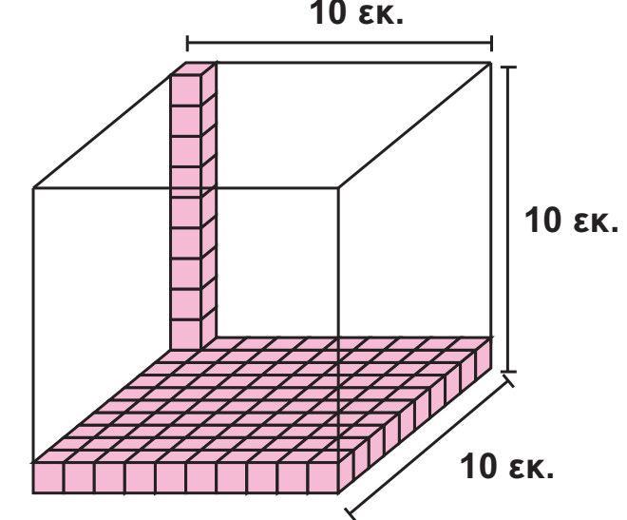

**62 / 71**

**Πόσοι κύβοι με μήκος ακμής 1 εκ. χωράνε στον κύβο της εικόνας;**

**Πόσοι κύβοι με μήκος ακμής 1 χιλ. χωράνε στον κύβο της εικόνας;**

|  |  |
| --- | --- |
|  | **Συζητάμε**  **α. σε ποια μέτρηση και με ποιον τρόπο μπορούμε να χρησιμοποιήσουμε τον κύβο της εικόνας της προηγούμενης σελίδας,**  **β. ποια είναι η βασική μονάδα μέτρησης του όγκου και ποια η σχέση της με τις υποδιαιρέσεις και τα πολλαπλάσιά της.** |

**Η Δανάη έχει ένα ενυδρείο. Πώς μπορεί να μετρήσει πόσο νερό χρειάζεται, για να το γεμίσει;**

**63 / 71**



|  |  |
| --- | --- |
|  | **Συζητάμε πότε χρησιμοποιούμε ως μονάδα μέτρησης το λίτρο () και πότε το χιλιοστόλιτρο (m).** |

|  |
| --- |
| **Βασικές μαθηματικές έννοιες και διεργασίες** |
| **Βασική μονάδα μέτρησης του όγκου των στερεών είναι το κυβικό μέτρο. Το κυβικό μέτρο είναι ένας κύβος με μήκος ακμής 1 μ.** |

**64 / 71 - 72**

|  |
| --- |
| **Παραδείγματα** |
|  |

**65 / 72**

|  |
| --- |
| **Παραδείγματα** |
|  |

**66 / 72**

|  |
| --- |
| **Βασικές μαθηματικές έννοιες και διεργασίες** |
| **Υποδιαιρέσεις του κυβικού μέτρου είναι:**   * **το κυβικό δεκατόμετρο (κ.δεκ.),** * **το κυβικό εκατοστόμετρο (κ.εκ.),** * **το κυβικό χιλιοστόμετρο (κ.χιλ.).** |

**67 / 72**

|  |
| --- |
| **Παραδείγματα** |
| **1 κ.** **μ. = 1000 κ.** **δεκ. ή**  **1 κ.** **δεκ. =**  **κ.** **μ.**  **1 κ.** **δεκ. =1000 κ.** **εκ. ή**  **1 κ.** **εκ. =**  **κ.** **δεκ.**  **1 κ.** **εκ. =1000 κ.** **χιλ. ή**  **1 κ.** **χιλ. =**  **κ.** **εκ.** |

|  |
| --- |
| **Βασικές μαθηματικές έννοιες και διεργασίες** |
| **Χωρητικότητα ενός δοχείου είναι ο όγκος της ποσότητας με την οποία μπορεί να γεμίσει το δοχείο.**  **Βασική μονάδα μέτρησης της χωρητικότητας είναι το λίτρο. Λίτρο είναι ο όγκος ενός κύβου με μήκος ακμής 1 δεκατόμετρο.**  **Η πιο συνηθισμένη υποδιαίρεση του λίτρου είναι το χιλιοστόλιτρο (m).** |

**68 / 72**

|  |
| --- |
| **Παραδείγματα** |
| **όγκοςδοχείου = 19 κ.δεκ**  **χωρητικότηταδοχείου = 17**     |  |  | | --- | --- | | **1** | **500m** | |

**69 / 72**

|  |
| --- |
| **Βασικές μαθηματικές έννοιες και διεργασίες** |
| **Για να μετατρέψουμε μία μονάδα μέτρησης του όγκου στην αμέσως μικρότερή της, πολλαπλασιάζουμε με το 1.000, ενώ στην αμέσως μεγαλύτερή της, διαιρούμε με το 1.000.** |

|  |
| --- |
| **Παραδείγματα** |
|  |

**70 / 72**

|  |
| --- |
| **Εφαρμογή** |
| **Ο Νίκος έχει κύβους καθένας από τους οποίους έχει μήκος ακμής 2 εκ. Θέλει να γεμίσει με αυτούς ένα κουτί που εσωτερικά έχει μήκος 6 εκ., πλάτος 10 εκ. και ύψος 12 εκ. Πόσους κύβους χρειάζεται ο Νίκος, για να γεμίσει το κουτί του;** |
|  |

**71 / 72**

|  |
| --- |
| **Λύση**  **Ο όγκος κάθε κύβου είναι .......**  **............................. Ο όγκος του κουτιού είναι .............................**  **Για να γεμίσει το κουτί του, ο Νίκος χρειάζεται ........................................**  **........................................................** |

**72 / 72**

|  |
| --- |
| **Αναστοχασμός** |
| **1. Η Δανάη έγραψε: 30 m < 0,003 . Έχει δίκιο;**  **2. Ο Νίκος διάβασε ότι χρειάζεται να πίνει δύο λίτρα νερού την ημέρα. Ένα ποτήρι νερού έχει χωρητικότητα 250 m. Πόσα ποτήρια νερού χρειάζεται να πίνει την ημέρα;**  **3. Εξηγούμε γιατί ο όγκος ενός ορθογωνίου παραλληλεπιπέδου με εμβαδό βάσης 35 τ.εκ. και ύψος 8 εκ. είναι 280 κ.εκ.**  **4. Αναφέρουμε παραδείγματα από την καθημερινή μας ζωή στα οποία η χωρητικότητα μετριέται σε φλιτζάνια τσαγιού.** |

**73 / 72**

|  |  |
| --- | --- |
| **Μονάδες μέτρησης**  **ης μάζας** | **51** |

|  |  |
| --- | --- |
|  | **Διερεύνηση** |

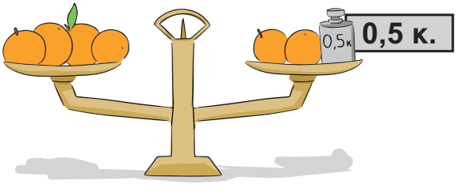

**Ο ζυγός σύγκρισης της παραπάνω εικόνας ισορροπεί.**

**Αριστερά είναι τοποθετημένα τέσσερα πορτοκάλια. Δεξιά είναι τοποθετημένα δύο πορτοκάλια κι ένα από τα σταθμά που μετρούν τη μάζα, το οποίο ζυγίζει 0,5 κ. Αν όλα τα πορτοκάλια έχουν την ίδια μάζα, πόσο ζυγίζει κάθε πορτοκάλι;**

**74 / 73**

**...........................................................**

**...........................................................**

**Πότε ένας ζυγός σύγκρισης ισορροπεί;**

**...........................................................**

**...........................................................**

**Ποιο μέγεθος μετράμε με τον ζυγό σύγκρισης;**

**...........................................................**

**...........................................................**

|  |  |
| --- | --- |
|  | **Συζητάμε ποια είναι η βασική μονάδα μέτρησης της μάζας και ποια η σχέση της με τις υποδιαιρέσεις και τα πολλαπλάσιά της.** |

**75 / 73**

**Στην καθημερινή μας ζωή μετράμε το βάρος σε κιλά.**

|  |  |  |
| --- | --- | --- |
|  | **Συζητάμε σε τι διαφέρει η μάζα από το βάρος.** | |
|  | |  |
|  | |  |

**Αναφέρουμε παραδείγματα μετρήσεων στις οποίες χρησιμοποιούμε καθέναν από τους παραπάνω ζυγούς.**

**76 / 73**

|  |
| --- |
| **Βασικές μαθηματικές έννοιες και διεργασίες** |
| **Η μάζα είναι μια χαρακτηριστική ιδιότητα των υλικών σωμάτων, η οποία εκφράζει το ποσό της ύλης από την οποία αποτελείται ένα σώμα.**  **Στην καθημερινή μας ζωή συχνά μπερδεύουμε τη μάζα με το βάρος.**  **Ενώ η μάζα ενός σώματος είναι σταθερή, το βάρος του, δηλαδή η δύναμη που ασκείται στο σώμα λόγω της έλξης της Γης, μεταβάλλεται από τόπο σε τόπο.**  **Μετράμε τη μάζα ενός σώματος με τον ζυγό σύγκρισης με ίσους βραχίονες, καθώς και με άλλες μορφές ζυγών.** |

**77 / 74**

|  |
| --- |
| **Παραδείγματα** |
| |  |  | | --- | --- | |  |  | |

**78 / 74**

|  |
| --- |
| **Βασικές μαθηματικές έννοιες και διεργασίες** |
| **Βασική μονάδα μέτρησης της μάζας είναι το κιλό (κ.) ή χιλιόγραμμο.**  **α. Υποδιαιρέσεις του κιλού είναι:**   * **το γραμμάριο (γρ. ή g),** * **το χιλιοστό του γρ. (mg).**   **β. Πολλαπλάσιο του κιλού είναι ο τόνος (τόν. ή t).** |

|  |
| --- |
| **Παραδείγματα** |
| **1 κ. = 1.000 γρ. ή 1 γρ. =**  **κ.**  **1 γρ. = 1.000 mg ή 1 mg =** **γρ.**  **1 τ. = 1.000 κ. ή 1 κ. =**   **τ.** |

**79 / 74**

|  |
| --- |
| **Βασικές μαθηματικές έννοιες και διεργασίες** |
| **Για να μετατρέψουμε μία μονάδα μέτρησης της μάζας στην αμέσως μικρότερή της, πολλαπλασιάζουμε με το 1.000, ενώ στην αμέσως μεγαλύτερή της, διαιρούμε με το 1.000.** |

|  |
| --- |
| **Παραδείγματα** |
|  |

**80 / 74**

|  |
| --- |
| **Εφαρμογή** |
| **Να βρείτε τι μέρος του κιλού ζυγίζουμε με τα παρακάτω σταθμά:** |
| **1 γρ. =**  **κ.**  **100 γρ. =****=**  **κ.**  **250 γρ. =** **=**  **κ.**  **500 γρ. =** **=**  **κ.** |

**81 / 74**

|  |
| --- |
| **Αναστοχασμός** |
| **1. Η Δανάη ζύγισε τις δύο σακούλες με τα πράγματα που αγόρασε από το σούπερ μάρκετ και βρήκε ότι η σακούλα Α έχει μάζα 1 κ. και η σακούλα Β 129.000 mg. Ποια σακούλα έχει μεγαλύτερη μάζα;**  **2. Σε μια συνταγή για μακαρόνια χρειάζονται 230 γρ. λαχανικών και διπλάσια ποσότητα μακαρονιών. Ποια είναι η μάζα σε κιλά των μακαρονιών της συνταγής;**  **3. Ο Νίκος υποστηρίζει πως η μάζα ενός ανθρώπου στην επιφάνεια της θάλασσας είναι διαφορετική** |

**82 / 74**

|  |
| --- |
| **από αυτήν στην κορυφή του Ολύμπου. Έχει δίκιο; Ναι ή όχι και γιατί;**  **4. Περιγράφουμε πώς μπορούμε να χρησιμοποιήσουμε έναν ζυγό σύγκρισης, για να ζυγίσουμε ένα σώμα.** |

**83 / 74**

|  |  |
| --- | --- |
| **Μονάδες μέτρησης του χρόνου** | **52** |

|  |  |
| --- | --- |
|  | **Διερεύνηση** |

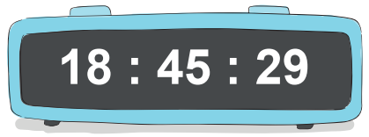

* **Τι δείχνει κάθε ψηφίο του παραπάνω ψηφιακού ρολογιού;**
* **Κάθε πότε αλλάζει;**
* **Ποιος είναι ο μικρότερος και ποιος ο μεγαλύτερος αριθμός που μπορεί να δείχνει το ψηφιακό ρολόι και τι εκφράζει ο καθένας από αυτούς;**

**84 / 75**

|  |  |
| --- | --- |
|  | **Συζητάμε με ποια μορφή αριθμού μπορούμε να γράψουμε την ένδειξη του ψηφιακού ρολογιού.** |

**Σχεδιάζουμε τους δείκτες στο αναλογικό ρολόι, έτσι ώστε να έχει την ίδια ένδειξη με το ψηφιακό.**

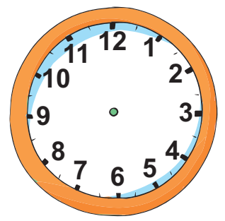

**Μια οικολογική οργάνωση για την προστασία του θαλάσσιου οικοσυστήματος κυκλοφόρησε την αφίσα της επόμενης σελίδας.**

**85 / 75**

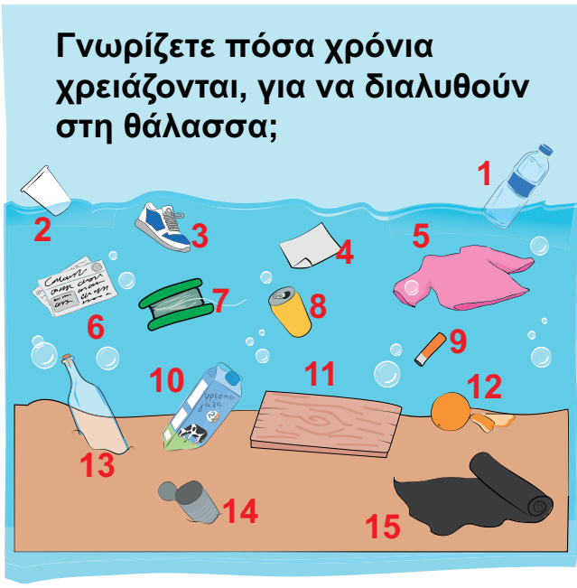

**86 / 75**

1. **Πλαστικό μπουκάλι 450 χρόνια**
2. **Πλαστικό ποτήρι 50 χρόνια**
3. **Λαστιχένια σόλα 50-80 χρόνια**
4. **Χαρτοπετσέτα 2-4 εβδομάδες**
5. **Μάλλινο ρούχο 1-5 χρόνια**
6. **Εφημερίδα 6 εβδομάδες**
7. **Πετονιά 600 χρόνια**
8. **Κουτί αλουμινίου 80-200 χρόνια**
9. **Φίλτρο τσιγάρου 1-5 χρόνια**
10. **Χάρτινη συσκευασία γάλακτος 3 μήνες**
11. **Κόντρα πλακέ 1-3 χρόνια**
12. **Φλούδα πορτοκαλιού 2-5 εβδομάδες**
13. **Γυάλινο μπουκάλι 1.000.000 χρόνια**
14. **Κουτί κονσέρβας 50 χρόνια**
15. **Πλαστική σακούλα 10-20 χρόνια**

**87 / 75**

|  |  |
| --- | --- |
|  | **Συζητάμε πώς μπορούμε να συγκρίνουμε τη χρονική διάρκεια που χρειάζονται τα διάφορα αντικείμενα, για να διαλυθούν στη θάλασσα.** |

|  |
| --- |
| **Βασικές μαθηματικές έννοιες και διεργασίες** |
| **Βασική μονάδα μέτρησης του χρόνου είναι το δευτερόλεπτο (δ. ή s.)**  **Πολλαπλάσια του δευτερόλεπτου είναι το λεπτό (λ. ή min) και η ώρα (ώρ. ή h)** |

**88 / 75 - 76**

|  |
| --- |
| **Παραδείγματα** |
| **1 λ. = 60 δ. ή 1 δ. =**  **λ.**  **1 ώρα = 60 λ. ή 1 λ. =**  **ώρ.** |

|  |
| --- |
| **Βασικές μαθηματικές έννοιες και διεργασίες** |
| **Για μετρήσεις μεγάλης χρονικής διάρκειας χρησιμοποιούμε ως μονάδα μέτρησης του χρόνου:**  **α. την ημέρα (ημ.)**  **Πολλαπλάσια της ημέρας είναι η εβδομάδα (εβδ.), ο μήνας (μήν.) και το έτος (έτ.) ή ο χρόνος (χρ.).**  **β. το έτος**  **Πολλαπλάσια του έτους είναι ο αιώνας (αι.) και η χιλιετία.** |

**89 / 76**

|  |
| --- |
| **Παραδείγματα** |
| **1 ημέρα = 24 ώρ.**  **1 εβδ. = 7 ημ.**  **1 μήν. = 30 ημ.**  **1 έτ. = 12 μήν. = 365 ημ.**  **Ο μήνας έχει 30 ή 31 ημέρες, εκτός από τον Φεβρουάριο που έχει 28 και κάθε 4 χρόνια 29. Στα Μαθηματικά θεωρούμε, συνήθως, ότι:**  **1 μήν. = 30 ημ. και 1 έτ. = 360 ημ.**  **1 αι. = 100 έτ.**  **1 χιλιετία = 10 αι. = 1.000 έτ.** |

**90 / 76**

|  |
| --- |
| **Βασικές μαθηματικές έννοιες και διεργασίες** |
| **Για να μετατρέψουμε μία μονάδα μέτρησης του χρόνου στην αμέσως μικρότερή της, πολλαπλασιάζουμε, ενώ στην αμέσως μεγαλύτερή της, διαιρούμε. Ο αριθμός με τον οποίο πολλαπλασιάζουμε ή διαιρούμε εξαρτάται από τη μονάδα μέτρησης που δίνεται.** |

**91 / 76**

|  |
| --- |
| **Παραδείγματα** |
|  |

|  |
| --- |
| **Εφαρμογή** |
| **Να σχεδιάσετε τους δείκτες σε κάθε ρολόι, έτσι ώστε να δείχνουν:** |
| **εννέα και μισή**    **έξι και δέκα** |

**92 / 76**

|  |
| --- |
| **οχτώ παρά είκοσι**    **τέσσερις παρά πέντε** |

**93 / 76**

|  |
| --- |
| **Αναστοχασμός** |
| **1. Συζητάμε τι είναι το χρονόμετρο και τι μετρά.**  **2. Η Δανάη υποστηρίζει ότι, όταν το ρολόι δείχνει 20:00, η ώρα είναι 9 μετά το μεσημέρι. Έχει δίκιο ή όχι;**  **3. Ο Νίκος υποστηρίζει ότι, όταν η ώρα είναι τρεις παρά τέταρτο, το ρολόι δείχνει δύο ώρες και 45 λεπτά. Έχει δίκιο ή όχι;**  **4. Πόσα χρόνια περίπου έχουν περάσει από το χτίσιμο του Παρθενώνα;**  **α. 1.500 χρόνια β. 500 χρόνια**  **γ. 2,5 χιλιετίες δ. 12 αι.** |

**94 / 76**

|  |
| --- |
| **5. Αναφέρουμε παραδείγματα μέτρησης του χρόνου κι εκφράζουμε κάθε αποτέλεσμα ως φυσικό, κλασματικό, δεκαδικό και συμμιγή αριθμό.** |

**95 / 76**

|  |  |
| --- | --- |
| **επαναληπτικό 8** | **Κεφάλαια**  **45 - 52** |

**Στα κεφάλαια αυτά έμαθα:**

* **να πραγματοποιώ μετατροπές μονάδων μέτρησης διάφορων μεγεθών χρησιμοποιώντας τις σχέσεις που έχει η βασική μονάδα μέτρησης ενός μεγέθους με τις υποδιαιρέσεις και τα πολλαπλάσιά της,**
* **να μετρώ διάφορα μεγέθη χρησιμοποιώντας τυπικές και άτυπες μονάδες μέτρησης,**
* **να εκφράζω τα αποτελέσματα των μετρήσεων με διαφορετικές μορφές αριθμών,**
* **να υπολογίζω την περίμετρο, επίπεδων γεωμετρικών σχημάτων χρησιμοποιώντας τις ιδιότητές τους**

**96 / 77**

* **να υπολογίζω τα εμβαδά τετραγώνου, ορθογωνίου και ορθογώνιου τριγώνου,**
* **να αναγνωρίζω, να ονομάζω, να ταξινομώ και να συνδέω μεταξύ τους γεωμετρικά σχήματα και γεωμετρικά στερεά,**
* **να σχεδιάζω γεωμετρικά σχήματα και γεωμετρικά στερεά,**
* **να αναλύω ή να συνθέτω γεωμετρικά σχήματα και γεωμετρικά στερεά,**
* **να λύνω σχετικά προβλήματα.**

**97 / 77**

|  |  |
| --- | --- |
| **Ασκήσεις** |  |

**Αντιστοιχίζουμε μεγέθη με μονάδες μέτρησης:**

|  |  |  |  |  |
| --- | --- | --- | --- | --- |
| επιφάνεια | μήκος | όγκος | χρόνος | μάζα |
| • | • | • | • | • |
| • | • | • | • | • |
| μ. | κ.μ. | τ.μ. | κ. | ώρ. |

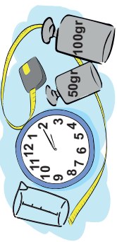

**98 / 77**

**Κυκλώνουμε τη μονάδα μέτρησης με την οποία θα μετρήσουμε:**

|  |  |
| --- | --- |
| **την απόσταση ανάμεσα σε δύο πόλεις:**  **Α. μ. Β. χιλ.**  **Γ. χμ. Δ. τ.μ.** | **την επιφάνεια ενός χαλιού:**  **Α. μ. Β. τ.μ.**  **Γ. τ.εκ. Δ. κ.μ.** |
| **τον όγκο μιας ντουλάπας:**  **Α. μ. Β. τ.μ.**  **Γ. κ.μ. Δ.** | **τη χωρητικότητα μιας πισίνας:**  **Α. μ. Β. τ.μ.**  **Γ. κ.μ. Δ.** |
| **τη διάρκεια ενός αγώνα ποδοσφαίρου:**  **Α. ημ. Β. ώρ.**  **Γ. λεπ. Δ. δευτ.** | **την ηλικία ενός πλάτανου:**  **Α. ημ. Β. μήν.**  **Γ. έτ. Δ. αι.** |

**99 / 77**

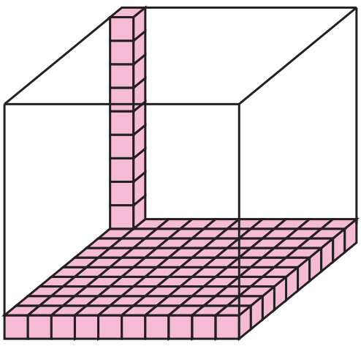



**100 / 77**

|  |  |
| --- | --- |
| **1ο Πρόβλημα** |  |



**Το κουτί της παραπάνω εικόνας έχει μήκος 40 εκ., πλάτος 25 εκ. και ύψος 10 εκ. Πόση κορδέλα θα χρειαστεί η Δανάη, για να τυλίξει το κουτί με τον τρόπο που φαίνεται στην εικόνα;**

**101 / 78**

|  |  |
| --- | --- |
| **2ο Πρόβλημα** |  |

**Ο Γιάννης έκοψε τετράγωνα με μήκος πλευράς 12 εκ. σε διάφορα χρώματα κι έφτιαξε το παρακάτω κολάζ. Πόση είναι η περίμετρος και πόσο το εμβαδό της επιφάνειας του κολάζ;**



**102 / 78**

|  |  |
| --- | --- |
| **3ο Πρόβλημα** |  |

**Σε έναν υπαίθριο χώρο στήθηκε μια εξέδρα η οποία έχει το σχήμα και τις διαστάσεις που φαίνονται στην παρακάτω εικόνα. Ποιος είναι ο όγκος της εξέδρας;**

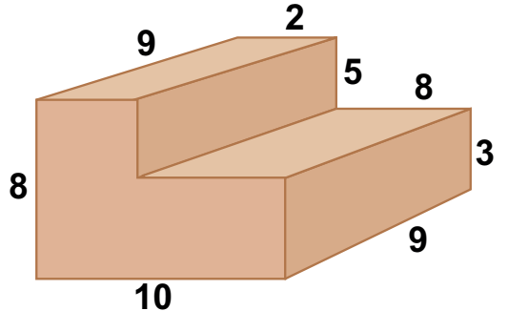

**103 / 78**

|  |  |
| --- | --- |
| **4ο Πρόβλημα** |  |



**Μια πισίνα σχήματος ορθογωνίου παραλληλεπιπέδου έχει εσωτερικά μήκος 8 μ., πλάτος 6 μ. και ύψος 4,5μ. Πόσα € ξοδεύει ο κύριος Γιώργος, για να γεμίσει τα**  **της πισίνας, αν κάθε κυβικό μέτρο νερού κοστίζει 2,7 €;**

**104 / 78**

**105 / 78**

|  |  |
| --- | --- |
| **5ο Πρόβλημα** |  |

**Ο Γιάννης γεννήθηκε στις 31 Δεκεμβρίου 2010. Η αδερφή του, η Μαρία, είναι έναν χρόνο και μία ημέρα μεγαλύτερή του. Πότε γεννήθηκε η Μαρία;**

**106 / 78**



**Επαναληπτικό 8**

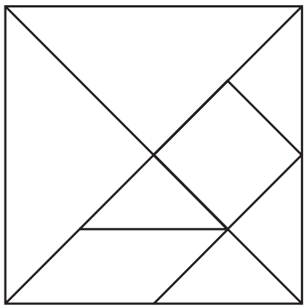

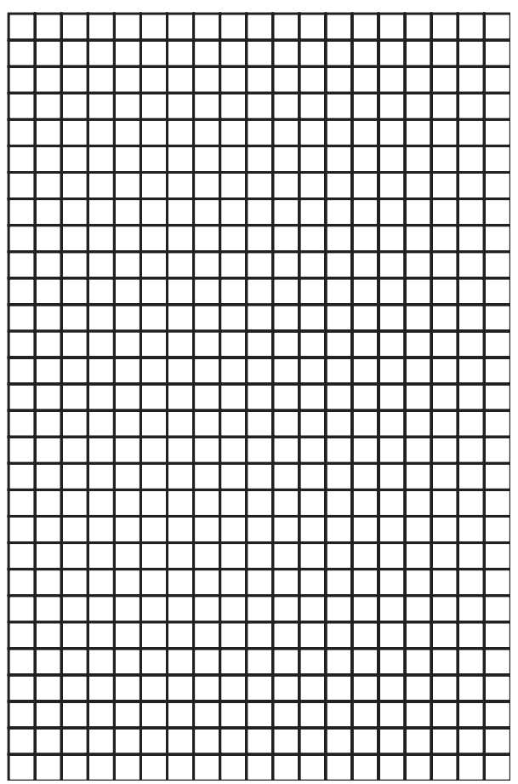

**.......................................................**

**.......................................................**

**.......................................................**

**.......................................................**

**.......................................................**

**.......................................................**

**.......................................................**

**.......................................................**

**.......................................................**

**.......................................................**

**.......................................................**

**.......................................................**

**.......................................................**

**ΠΕΡΙΕΧΟΜΕΝΑ 3ου ΤΟΜΟΥ**

|  |  |
| --- | --- |
| **ενότητα 8** | **5** |

**113 / 5**

|  |  |  |
| --- | --- | --- |
| **Κεφ. 45** | **Μονάδες μέτρησης του μήκους** | **7** |
| **Κεφ. 46** | **Γεωμετρικά σχήματα – Η περίμετρος** | **18** |
| **Κεφ. 47** | **Μονάδες μέτρησης της επιφάνειας** | **29** |
| **Κεφ. 48** | **Εμβαδό τετραγώνου, ορθογωνίου και ορθογώνιου τριγώνου** | **41** |
| **Κεφ. 49** | **Γεωμετρικά στερεά –**  **Ο όγκος** | **51** |
| **Κεφ. 50** | **Μονάδες μέτρησης του όγκου και της χωρητικότητας** | **62** |
| **Κεφ. 51** | **Μονάδες μέτρησης της μάζας** | **74** |
| **Κεφ. 52** | **Μονάδες μέτρησης του χρόνου** | **84** |
| **8ο επαναληπτικό κεφάλαιο** | | **96** |

**114 / 5**

**Βάσει του ν. 3966/2011 τα διδακτικά βιβλία του Δημοτικού, του Γυμνασίου, του Λυκείου, των ΕΠΑ.Λ. και των ΕΠΑ.Σ. τυπώνονται από το ΙΤΥΕ - ΔΙΟΦΑΝΤΟΣ και διανέμονται δωρεάν στα Δημόσια Σχολεία. Τα βιβλία μπορεί να διατίθενται προς πώληση, όταν φέρουν στη δεξιά κάτω γωνία του εμπροσθόφυλλου ένδειξη «ΔIΑΤΙΘΕΤΑΙ ΜΕ ΤΙΜΗ ΠΩΛΗΣΗΣ». Κάθε αντίτυπο που διατίθεται προς πώληση και δεν φέρει την παραπάνω ένδειξη θεωρείται κλεψίτυπο και ο παραβάτης διώκεται σύμφωνα με τις διατάξεις του άρθρου 7 του νόμου 1129 της 15/21 Μαρτίου 1946 (ΦΕΚ 1946,108, Α').**

**Απαγορεύεται η αναπαραγωγή οποιουδήποτε τμήματος αυτού του βιβλίου, που καλύπτεται από δικαιώματα (copyright), ή η χρήση του σε οποιαδήποτε μορφή, χωρίς τη γραπτή άδεια του Υπουργείου Παιδείας, Έρευνας και Θρησκευμάτων / IΤΥΕ - ΔΙΟΦΑΝΤΟΣ.**

